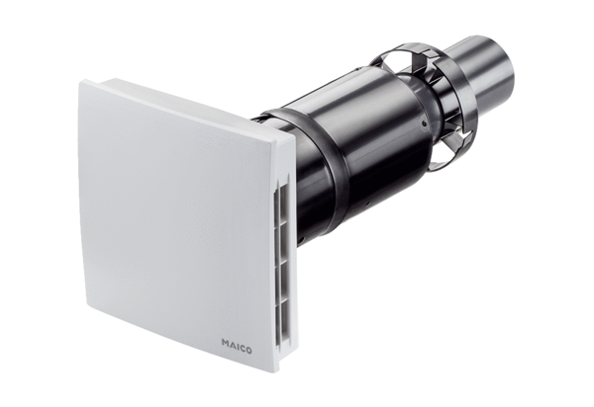Komplet za završnu montažu PPB 30 KJedinica za pakiranje: 1 komAsortiman: K
Broj artikla: 0095.0246Proizvođač: MAICO

